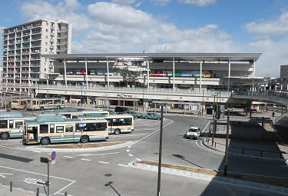
狭 山 市 に
ウオーキング・ステーション
誕 生 ！
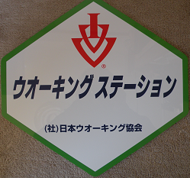

“いつでも”“だれでも” “楽しく”“安全に”
ウオーキングができる常設コースをもつ
公認のウオーキング･ステーションです。

このたび、狭山市に国際市民スポーツ連盟、日本ウオーキング協会の認定を受けたウオーキング・ステーションが開設されることになりました。

ウオーキングを始めたい方、お一人でも、仲間と一緒でも歩ける狭山の素敵なウオーキング･コースができました。世界共通の歩行記録（IVV）の認定も得られます。

あなたの健康維持・増進に、ウオーキングコースを地図を片手に歩いてみませんか！
３月２６日
オープン
受付は狭山市駅に本当に近い
ところです

＊＊＊＊＊ ウオーキング･ステーションは ＊＊＊＊＊

★ 狭山市駅西口スカイテラス 《狭山市産業労働センター》 がスタート・ゴールです。
★ 平成２３年３月２６日（土）からご利用になれます。【年中無休（年末年始を除く）】
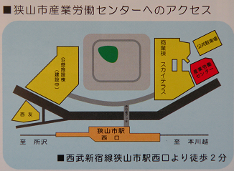
★ 受付時間は９：００～１６：００（但しスタートは
１１：３０までにお願いします。）
★ 利用料は１回（１コース）２００円です。
（他に保険代３０円が必要です）
★ 利用者は世界共通の歩行記録（IVV）の認定
が受けられます。
- コースは２コースです。（今後増やす予定です）
Aコース １７ ｋｍ
（稲荷山公園、智光山公園をめぐる自然豊かなコース）
Bコース 1３ ｋｍ
（入間基地を一周、霞川、入間川をめぐる見所の多いコース）

お問合せ先 ０４－２９４６－７６４３ （狭山市産業労働センター）

コース設定 NPO法人埼玉県ウオーキング協会 協力 狭山あるこう会

